Министерство транспорта Российской Федерации
Федеральное государственное автономное образовательное учреждение высшего образования «Российский университет транспорта» РУТ (МИИТ)

Институт управления и цифровых технологий (ИУЦТ)

Кафедра «Цифровые технологии управления транспортными процессами» (ЦТУТП)

Разработка мобильных приложений
Лабораторная работа № 1
«Activity и его жизненный цикл»

Выполнили: Курцева В.А.
Группа: УИТ-411
Проверил: Старший преподаватель Заманова Е.А.

Москва 2026
Оглавление
1. Задания 3
2. StartActivity. 3
3. RegistrationActivity 6
4. ContentActivity 8
5. SettingsActivity 11
Приложение А 14

- Задания
Необходимо разработать 4 экрана пользователя для свой предметной области:
- StartActivity
- RegistrationActivity
- ContentActivity
- SettingsActivity
Моя предметная область:
«Кулинарная книга» — мобильное приложение-справочник рецептов морепродуктов со всего мира. Пользователь регистрируется, входит в приложение, просматривает подборку блюд в виде сетки карточек, может догружать новые порции, изменять настройки оформления (тема, размер шрифта) и создавать резервные копии данных.
Приложение ориентировано на людей, которые:
- Любят готовить и ищут новые рецепты.
- Хотят иметь под рукой подборку блюд из разных кухонь мира.
- Ценят удобный и современный интерфейс.
- StartActivity.
Это главный экран приложения Он выполняет четыре главные задачи:
- Показывает брендинг — логотип, название «Culinary Book», описание.
- Даёт авторизоваться — форма email + пароль, кнопка «Log In».
- Даёт зарегистрироваться — кнопка «Register», переход в RegistrationActivity.
- Помнит пользователя — предзаполняет логин из SharedPreferences, чтобы не вводить заново.
Затем запускает объект регистрации и ждёт результата. Когда пользователь завершит регистрацию, сработает callback, StartActivity получит данные.
Далее запускается onCreate(), который создает две кнопки регистрации и входа.
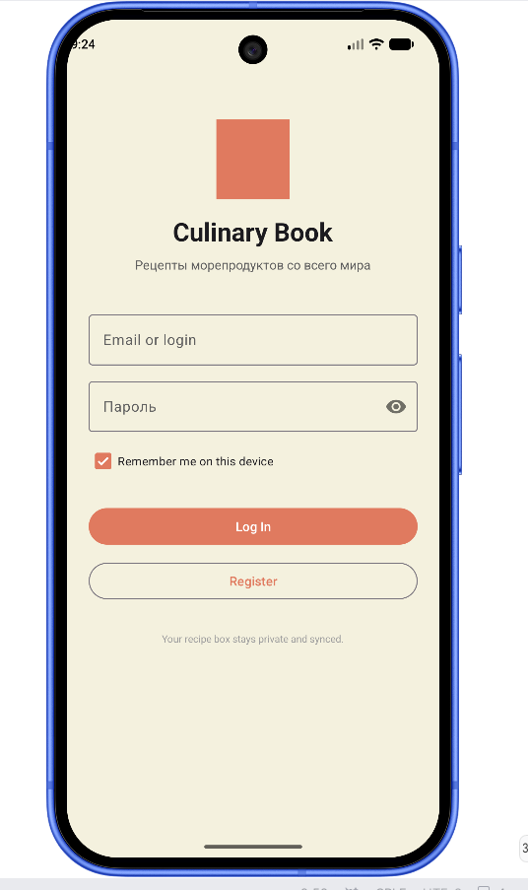
Рисунок 1 – Главный экран приложения
- RegistrationActivity
RegistrationActivity — это экран создания нового пользователя. Он выполняет три главные задачи:
- Показывает форму — email, пароль, подтверждение пароля, имя, пол.
- Проверяет (валидирует) ввод — email с @, пароль ≥ 6, пароли совпадают, имя не пустое, пол выбран.
- Возвращает данные обратно в StartActivity — чтобы предзаполнить логин и сохранить пользователя.
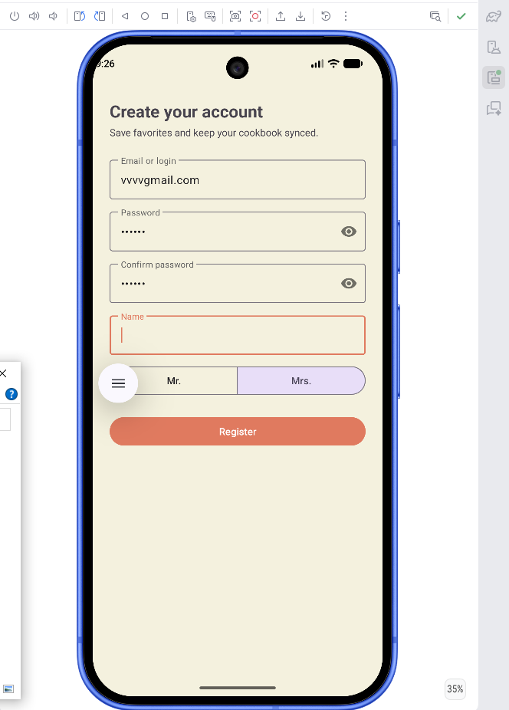
Рисунок 2 – Экран регистрации
После регистрации возвращается логин в главный экран и можно войти в приложения после ввода пароля.
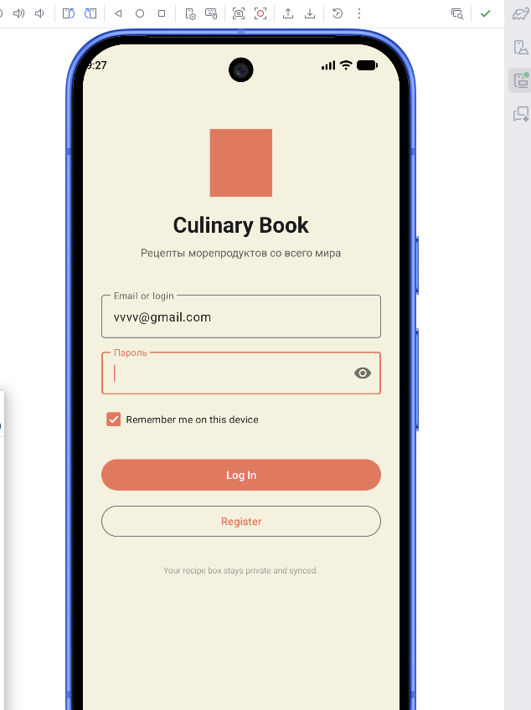
Рисунок 3 – После регистрации возврат логина в главный экран
- ContentActivity
ContentActivity — это главный экран с данными. Он выполняет три задач:
- Показывает сетку карточек — 10–20 блюд в 2 колонки.
- Догружает карточки — кнопка «Загрузить ещё» (+10 штук).
- Открывает настройки — через иконку ⚙ в тулбаре.
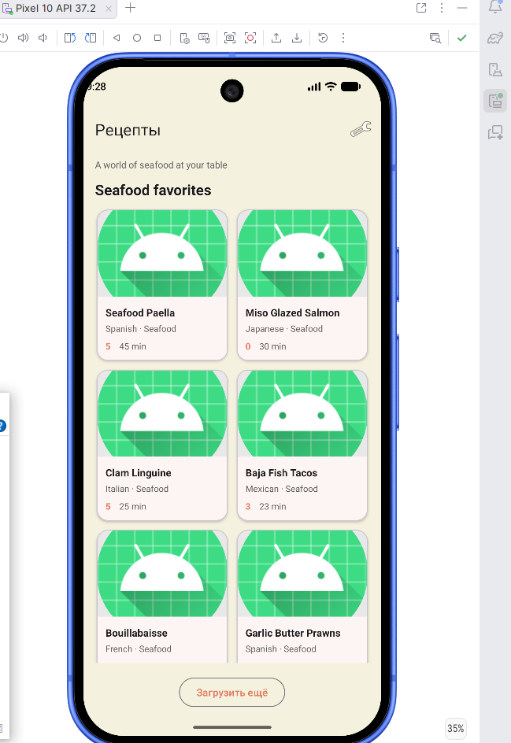
Рисунок 4 – Контент приложения
После нажатия на кнопку «Загрузит еще», загружаются еще 10 карточек.
Нажав на ключик в тулбаре, осуществляется переход к настройкам.
- SettingsActivity
SettingsActivity — это экран настроек приложения. Он выполняет ldt главные задачи:
- Показывает персональные данные — имя, возраст, пол.
- Управляет резервным копированием — создать / удалить / восстановить.
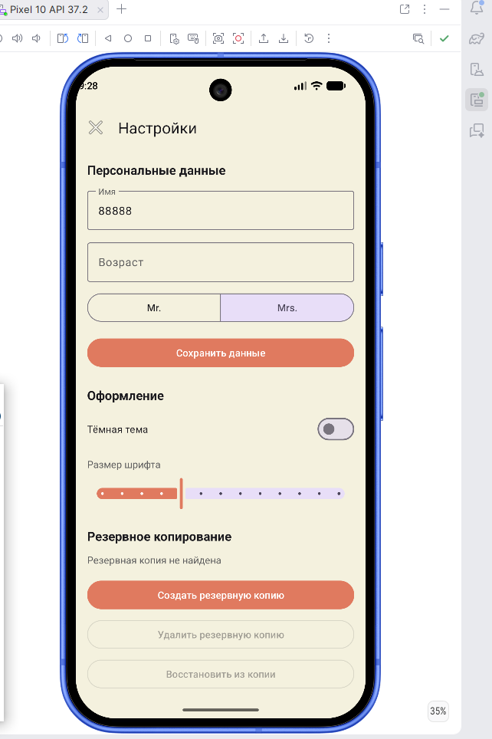
Рисунок 5 – Настройки
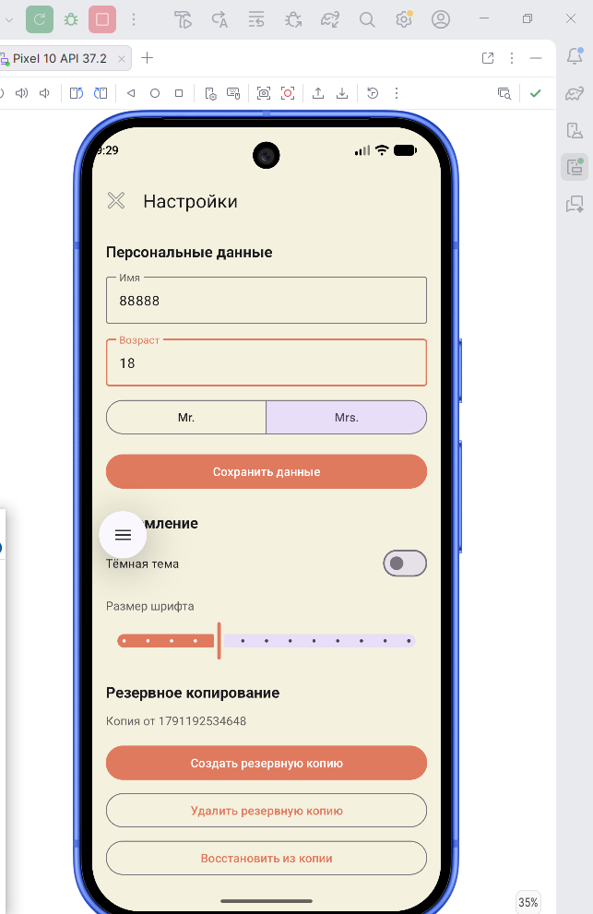
Рисунок 6 – Создание резервной копии
После ее создания кнопки «Удалить резервную копию» и «Восстановить из копии».

Приложение А
Код приложения находится на гитхабе: https://github.com/VaryaKurtseva/AndroidLab/tree/main/first_lab

